同行评审详细过程
1、目的
同行评审（Technical Review, TR）的目的是尽早地发现工作成果中的缺陷，并帮助开发人员及时消除缺陷，从而有效地提高产品的质量。
2、适用范围（必写）
适用于上海师范大学14级高级软件工程课程所有项目。
3、定义
PDP(Project Define Process)项目自定义过程。
4、过程概要
同行评审为了提高软件质量和提高程序员生产率而被普遍应用的评审方法，在业界已取得很好效果。同行评审能够在任何开发阶段执行，它可以比测试更早地发现并消除工作成果中的缺陷。同行评审的主要好处有：
● 通过消除工作成果的缺陷而提高产品的质量。
● 越早消除缺陷就越能降低开发成本。
● 开发人员能够及时地得到同行专家的帮助和指导，无疑会加深对工作成果的理解，更好地预防缺陷，一定程度上提高了开发生产率。
同行评审包含三个活动：制定同行评审计划、执行评审、评审缺陷管理。可在项目制定项目计划时，同时制定同行评审计划。
同行评审有以下四种基本类型：
● 单人评审
● 评审三角
● 组评审
● 走查
评审类型一般视工作成果的重要性和复杂性而定。其中组评审和走查需要参与人员多，为了节约时间，允许人们有选择地对工作成果进行组评审和走查。
4.1 制定同行评审计划
4.1.1 活动目的
确定需要评审的工作成果、评审方式，预定评审时间、地点以及相关人员。
4.1.2 启动条件
《项目计划》已启动
4.1.3 输入
需求文档、开发计划、PDP。
4.1.4 角色与职责
部门副总裁，SQA，项目经理。
4.1.5 主要步骤
1）确定被评审对象
项目经理确定工作产品清单后，同部门副总裁和SQA协商确定，需要进行评审的工作产品。
2）确定评审类型
部门副总裁通过权衡工作产品的范围和业务影响（有多少时间适合分配给同行评审活动），选择适当的同行评审类型。
3）说明评审要点
4）说明参加角色
5）发布审批
项目经理负责在项目计划阶段发布项目内部关于同行评审活动的约定（工作产品的同行评审计划）将发布内容整合到项目计划，在进度和资源方面给项目组内同行评审活动开展提供必要保障。
4.1.6 输出
同行评审计划（列入《同行评审管理表》中）
4.1.7 退出条件
同行评审计划（列入《同行评审管理表》中），通过评审批准时
4.1.8 方法
无
4.1.9 工具
无
4.2 单人评审
4.2.1 活动目的
对代码进行快速、灵活地评审，及早地识别和消除工作成果中存在的缺陷。
4.2.2 启动条件
代码完成时；
4.2.3 输入
代码
4.2.4 角色与职责
开发组成员/组长。
4.2.5 主要步骤
开发组成员完成各自负责代码后，由同组其他成员或者组长来进行代码评审，评审结果可录入《缺陷统计表》或者直接在代码中体现。
4.2.6 输出
缺陷统计表
4.2.7 退出条件
评审缺陷移除时
4.2.8 方法
见同行评审PPT中关于评审要点的描述
4.2.9 工具
无。
4.3 组评审
4.3.1 活动目的
对工作成果进行正式组评审，尽早地发现工作成果中的缺陷，帮助开发人员及时消除缺陷，促进项目组对被查对象和标准的共同理解。
4.3.2 启动条件
工程师已完成工作成果，并已对工作成果进行了内部检查，消除了拼写、排版等初级错误。
4.3.3 输入
待评审的工作成果和与该工作成果评审相关的一些材料，如评审检查表。
4.3.4 角色与职责
评审组：项目相关干系人，相关部门经理，相关部门副总裁（根据需要选择人员）
4.3.5 主要步骤
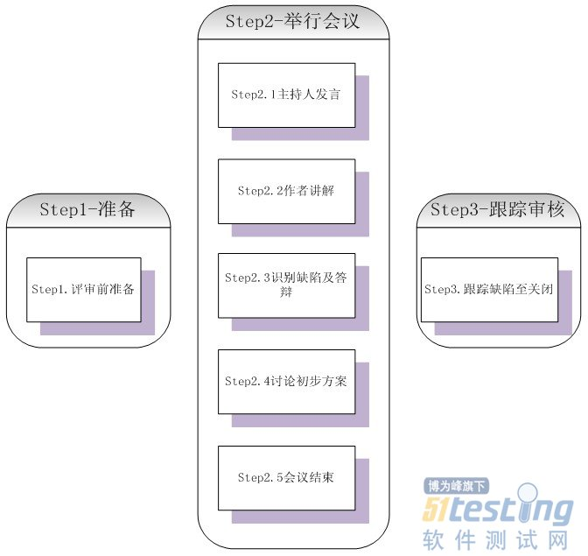
[Step1] 准备评审
● 部门副总裁首先确定会议的人员名单，确定评审会议的时间、地点、设备，然后起草《同行评审通知》，确定评审议程和流程。
● 项目经理发布同行评审通知，同时把工作成果及相关材料、评审议程、检查表等发给参与会议的评审组成员
● 评审组审阅工作成果及相关材料，发现缺陷并记录在《缺陷统计表》中。
● 配置管理员记录汇总各评审员缺陷表，并更新。
[Step2]评审
● [Step2.1] 主持人（项目经理）宣讲
→ 主持人宣讲本次评审会议的议程、重点、原则、时间限制等。
● [Step2.2] 作者（项目组）介绍工作成果
→ 作者扼要地介绍工作成果。
● [Step2.3] 识别缺陷和答辩
→ 评审组根据“缺陷表”提出查找到的缺陷。
→ 作者根据缺陷进行答辩，双方要对每个缺陷达成共识（避免误解）。
● [Step2.4] 讨论缺陷解决方案
→ 作者和评审组共同讨论缺陷的解决方案。
→ 对于当场难以解决的问题，由主持人决定“是否有必要继续讨论”或者“另定时间再讨论”。
● [Step2.5] 会议结束决议
→ 针对所有缺陷给出评审结论和意见，主持人签字后本次会议结束。评审结论有三种：
（1）工作成果合格，“无需修改”或者“需要轻微修改但不必再审核”。
（2）工作成果基本合格，需要作少量的修改，之后通过审核即可。
（3）工作成果不合格，需要作比较大的修改，之后必须重新对其评审。
[Step3] 修正、跟踪与审核
● [Step3.1] 修正与跟踪
→ 作者修正工作成果，消除已发现的缺陷。
→ 项目经理及SQA跟踪每个缺陷的状态。
● [Step3.2] 提交审核
→ 作者消除所有已发现的缺陷后，再将修正后的工作成果递交给评审组审核。
● [Step3.2] 审核工作成果
→ 评审组审核修正后的工作成果。审核结论有两种：
（1）修正后的工作成果合格。
（2）修正后的工作成果仍然不合格，需重新修改，重复[Step3]。
4.3.6 输出
缺陷统计表、评审记录表（列入《同行评审管理表》中）
4.3.7 退出条件
评审缺陷关闭并且工作成果经过审核后合格。
4.3.8 方法
见同行评审PPT中关于评审要点的描述。
4.3.9 工具
《评审检查表》
4.4 走查
4.4.1 活动目的
尽早地将缺陷移除；促进项目组对被查对象和标准的共同理解
4.4.2 启动条件
执行走查的工作成果完成时
4.4.3 输入
管理类文档产物、代码、 项目Demo以及与工作成果评审相关的一些材料，如评审检查表。
4.4.4 角色与职责
评审组：项目相关干系人，相关部门经理，相关部门副总裁（根据需要选择人员）
4.4.5 主要步骤
[Step1]评审
● [Step1.1] 主持人（项目经理）宣讲
→ 主持人宣讲本次评审会议的议程、重点、原则、时间限制等。
● [Step1.2] 作者介绍工作成果
→ 作者扼要地介绍工作成果。
● [Step1.3] 识别缺陷和答辩
→ 评审组根据“缺陷表”提出查找到的缺陷。
→ 作者根据缺陷进行答辩，双方要对每个缺陷达成共识（避免误解）。
● [Step1.4] 讨论缺陷解决方案
→ 作者和评审组共同讨论缺陷的解决方案。
→ 对于当场难以解决的问题，由主持人决定“是否有必要继续讨论”或者“另定时间再讨论”。
● [Step1.5] 会议结束决议
针对所有缺陷给出评审结论和意见，主持人发起评审结论的确定，如评审组无法形成多数统一意见，由评审组最高领导作出最终判断。
→ 评审结论有三种：
（4）工作成果合格，“无需修改”或者“需要轻微修改但不必再审核”。
（5）工作成果基本合格，需要作少量的修改，之后通过审核即可。
（6）工作成果不合格，需要作比较大的修改，之后必须重新对其评审。
[Step2] 修正、跟踪与审核
● [Step2.1] 修正与跟踪
→ 作者修正工作成果，消除已发现的缺陷。
→ 评审主持人和SQA跟踪每个缺陷的状态。
● [Step2.2] 提交审核
→ 作者消除所有已发现的缺陷后，再将修正后的工作成果递交给评审组审核。
● [Step2.3] 审核工作成果
→ 评审主持人（或者指定审查员）审核修正后的工作成果。审核结论有两种：
（3）修正后的工作成果合格。
（4）修正后的工作成果仍然不合格，需重新修改，重复[Step3]。
4.4.6 输出
缺陷统计表、评审记录表（列入《同行评审管理表》中）
4.4.7 退出条件
评审缺陷关闭并且工作成果经过审核合格时。
4.4.8 方法
见同行评审PPT中关于评审要点的描述
4.4.9 工具
《评审检查表》
5、实施建议
希望最早进行此过程的培训，让评审人员明确目的、各评审人的职责，评审关注点。
不同设计时，不同角色评审人员关注点。
裁剪建议：可根据项目特点裁剪部分项目成果的评审。
6、涉及到的相关文件和表单
《评审检查表》
《缺陷统计表》
《同行评审管理表》

